Муниципальное казенное общеобразовательное учреждение
«Элисенваарская средняя общеобразовательная школа»
(МКОУ «Элисенваарская СОШ»)
186720 Республика Карелия, Лахденпохский р-н, п. Элисенваара, ул. Школьная, д.7,
тел/факс (814)50 33-651, elis-ch-37@yandex.ru

Класс | 7
Предмет | Технология
Учитель | Каретина Н.В.
Дата проведения урока по расписанию | 07.10.20
Адрес электронной почты для отправки выполненного задания | karetinanv@mail.ru
Срок сдачи на проверку/срок изучения | 12.10.20
Тема урока | Приготовление холодных десертов и сладких блюд

1.Изучение нового материала
Сегодня на уроке мы поговорим о пользе фруктов, о содержании витаминов во фруктовых плодах.
«Содержание витаминов во фруктовых плодах»
БАНАН
В мякоти бананов содержится витамин С, который поможет справиться с зимними простудами и инфекциями. Витамины группы В незаменимое средство против стресса и бессонницы. Есть в бананах и витамин Е, он делает нашу кожу гладкой и эластичной, а также отвечает за хорошее настроение.
ЯБЛОКО
В яблоках содержится витамин А. Этот витамин необходим для нормального обмена веществ, формирования костей. Витамин С оказывает противовоспалительное действие, увеличивает устойчивость к инфекциям. Витамины группы В, необходимы организму для нормального функционирования нервной, сердечно-сосудистой и пищеварительной систем. Также в яблоках присутствует витамин G. Его еще называют «витамином аппетита». Он необходим для нормального пищеварения и роста.
МАНДАРИН
Плоды мандарина содержат много витамина C и витамин группы B, который необходим для нормальной работы нервной системы, кроме названных в мандарине есть витамин D, особенно необходимый зимой, и витамин K для здоровья сосудов.
КИВИ
Один плод киви способен обеспечить человека суточной дозой витамина С. Кроме того в киви присутствуют витамины Е, А, РР и группы В. Киви помогает нормальному пищеварению и является замечательным антистрессовым средством. Кроме того, этот плод укрепляет иммунную систему организма человека и его кровеносные сосуды.
АПЕЛЬСИН
В апельсинах содержится витамин С, который помогает уменьшить риск болезней сердца. Витамин группы В присутствующий в апельсинах участвует в производстве гемоглобина, который необходим для проведения кислорода в различные части тела.
ГРЕЙПФРУТ
Грейпфрут удовлетворит суточную потребность человека в витамине С, который необходим нам для защиты от простуды и гриппа. Кроме того, в грейпфруте содержится много витамина РР, который помогает бороться с бессонницей и усталостью, а также витамина D.

Изучение технологической последовательности приготовления фруктового салата
– Чтобы правильно и вкусно приготовить фруктовый салат, давайте рассмотрим технологическую последовательность его приготовления.
– С чего начнем приготовление салата? (с первичной обработки плодов)
Первичная обработка плодов:
- перебрать, удалить гнилые и поврежденные плоды;
- промыть проточной водой, ополоснуть кипяченной;
- удалить несъедобные части (плодоножки, листья), промыть еще раз
– Что будем делать с подготовленными плодами?
Последующая обработка плодов:
- апельсин почистить, разделить на дольки, дольки нарезать кубиками;
- грейпфрут почистить, убрать перегородки, оставив только мякоть, разделить на кусочки;
- банан почистить, нарезать кубиками;
- киви почистить, нарезать кубиками;
- мандарин почистить, разделить на дольки, дольки нарезать кубиками;
- яблоко почистить, удалить сердцевину, нарезать кубиками.
Завершающие технологические операции:
- нарезанные фрукты аккуратно соединить и перемешать;
- положить на порционные тарелки;
- добавить шарик мороженого или йогурт (по желанию)
- подать на стол

Какие санитарно-гигиенические правила и правила техники безопасности будете соблюдать при приготовлении салата?
- вымыть руки с мылом;
- надеть фартук и косынку.
Правила техники безопасности при работе с ножом:
- нарезать продукты осторожно, чтобы не повредить пальцы;
- не поднимать нож высоко над разделочной доской;
- при необходимости передавать нож только ручкой вперед
- после окончания работы убрать рабочее место, посуду, вымыть руки.
2.Закрепление материала
Технологическая последовательность приготовления фруктового салата
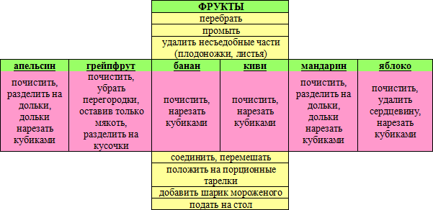

3.Задание
Практическая работа дома «Приготовление фруктового салата»
Для приготовления салата можно взять любые фрукты, какие есть дома.Йогурт.
Прислать несколько фото: необходимые продукты, как вы готовите салат.

